Formularz zgłoszeniowy na VIII Polsko-Niemieckie Dni Mediów w Szczecinie, 21-22 maja 2015
Imię i nazwisko uczestnika | Adres mailowy
Stanowisko i redakcja | Numer telefonu

Potwierdzam udział w następujących wydarzeniach VIII Dni Mediów:

1 dzień (czwartek), 21 maja 2015
 | 10:00-10:30 | Otwarcie Polsko-Niemieckich Dni Mediów
 | 10:30-12:30 | Debata Fishbowl „Nauki z kryzysu wokół Ukrainy. Jako Polska i Niemcy mogą w przyszłości współpracować na wschodzie Europy?"
13:30-15:30 |  | 5 równoległych warsztatów branżowych (proszę wybrać jeden z warsztatów*)
 | 1: Nowa rola armii w europejskiej polityce bezpieczeństwa
 | 2: Nowe wyzwania Pogranicza
 | 3: Jak nowe media zmieniają wymagania stawiane przed dziennikarzem?
 | 4: Zarządzanie nowymi mediami w czasach kryzysu – warsztat dla szefów mediów i redaktorów naczelnych
 | 5: Pojęcie „polskie obozy koncentracyjne" i jego odbiór na zachodzie Europy
 | 16:00-17:30 | „Small Talk" z niektórymi nominowanymi do Polsko-Niemieckiej Nagrody Dziennikarskiej im. Tadeusza Mazowieckiego 2015
 | 19:00-21:00 | Gala XVIII Polsko-Niemieckiej Nagrody Dziennikarskiej im. Tadeusza Mazowieckiego 2015

2 dzień (piątek), 22 maja
9:00-10:30 |  | 5 równoległych warsztatów branżowych (proszę wybrać jeden *)
 | 1: Nowa rola armii w europejskiej polityce bezpieczeństwa
 | 2: Nowe wyzwania Pogranicza
 | 3: Jak nowe media zmieniają wymagania stawiane przed dziennikarzem?
 | 4: Zarządzanie nowymi mediami w czasach kryzysu – warsztat dla szefów mediów i redaktorów naczelnych
 | 5: Pojęcie „polskie obozy koncentracyjne" i jego odbiór na zachodzie Europy
 | 11:00-11:30 | Zakończenie Dni Mediów

* W przypadku gdy na jeden z warsztatów zapisze się zbyt dużo osób, skontaktujemy się z Państwem. O udziale w warsztatach decyduje kolejność zgłoszeń.

TAK / NIE | Wyrażam zgodę na podanie mojego adresu mailowego na oficjalnej liście uczestników VIII Polsko-Niemieckich Dni Mediów w Szczecinie.
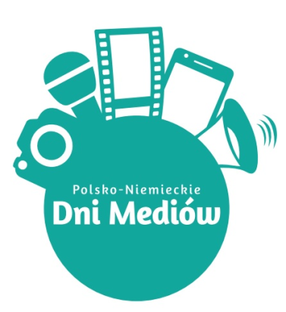
Uwagi

Prosimy o przesłanie formularza na adres: julia.zeyer@fwpn.org.pl lub magdalena.przedmojska@fwpn.org.pl albo faksem na: 0048 22 338 62 01.

